Druk BRM Nr 110/2023

Projekt z dnia

27 czerwca 2023 r.

**Uchwała Nr                       
Rady Miejskiej w Łodzi**

**z dnia                      2023 r.**

**w sprawie nadania ulicy nazwy Podpułkownika Wacława Lipińskiego.**

Na podstawie art. 18 ust. 2 pkt 13 ustawy z dnia 8 marca 1990 r. o samorządzie gminnym (Dz. U. z 2023 r., poz. 40 i 572) Rada Miejska w Łodzi

**uchwala, co następuje:**

§ 1. Ulicy bez nazwy, odchodzącej od ulicy Płk Jana Kilińskiego w kierunku zachodnim, zlokalizowanej na części działki ewidencyjnej o numerze 166/5 oraz działce o numerze 167/1 w obrębie S-6, nadaje się nazwę:

**Podpułkownika Wacława Lipińskiego.**

§ 2. Wykonanie uchwały powierza się Prezydentowi Miasta Łodzi.

§ 3. Uchwała wchodzi w życie po upływie 14 dni od daty jej ogłoszenia w Dzienniku Urzędowym Województwa Łódzkiego.

|  |  |
| --- | --- |
|  | **Przewodniczący Rady Miejskiej w Łodzi**   **Marcin GOŁASZEWSKI** |

Projektodawcą jest:

Komisja Kultury

Rady Miejskiej w Łodzi

**uzasadnienie**

Zgodnie z art. 18 ust. 2 pkt 13 ustawy z dnia 8 marca 1990 r. o samorządzie gminnym (Dz. U. z 2023 r. poz. 40 i 572) *podejmowanie uchwał w sprawach herbu gminy, nazw ulic i placów będących drogami publicznymi lub nazw dróg wewnętrznych w rozumieniu ustawy z dnia 21 marca 1985 r. o drogach publicznych (Dz. U. z 2021 r. poz. 1376 i 1595), a także wznoszenia pomników,* należy do wyłącznej właściwości rady gminy.

Wacław Lipiński (ur. [28 września](https://pl.wikipedia.org/wiki/28_wrze%C5%9Bnia) [1896](https://pl.wikipedia.org/wiki/1896) w [Łodzi](https://pl.wikipedia.org/wiki/%C5%81%C3%B3d%C5%BA), zm. [4 kwietnia](https://pl.wikipedia.org/wiki/4_kwietnia) [1949](https://pl.wikipedia.org/wiki/1949) we [Wronkach](https://pl.wikipedia.org/wiki/Wronki)) to łodzianin, który przez całe swoje życie służył Polsce, zarówno z bronią jak i piórem w ręku. Od najmłodszych lat wychowywany w duchu patriotycznym zaangażował się w niepodległościowy ruch skautowy na terenie naszego miasta. W październiku 1914 roku wstąpił jako jeden z pierwszych łodzian w szeregi Legionów Polskich. Wśród żołnierzy 5 pp Legionów pozostał do lipca 1917 r., Następnie czynnie działał w Polskiej Organizacji Wojskowej, brał udział w obronie Lwowa w 1918 r. oraz w wojnie polsko-ukraińskiej i polsko-bolszewickiej w latach 1919-1920. W okresie międzywojennym służył w Wojsku Polskim, aktywnie uczestnicząc m.in. w działalności Wojskowego Biura Historycznego. Zaangażował się też w upamiętnienie życia i czynu Józefa Piłsudskiego stając się jednym z czołowych członków Instytutu Józefa Piłsudskiego.

Nie do przecenienia jest rola, jaką odegrał w obronie Warszawy we wrześniu 1939 r., kiedy to był szefem propagandy w Dowództwie Obrony Warszawy. Okres wojny spędził na Węgrzech i w Polsce angażując się w działalność konspiracyjną. Po 1945 roku próbował podjąć legalną działalność opozycyjną, za co w styczniu 1947 roku został aresztowany i pod koniec tego samego roku skazany na karę śmierci. Zamieniono ją na dożywocie, ale w czasie pobytu w więzieniu został prawdopodobnie zamordowany na zlecenie władz komunistycznych.

Pozostawił po sobie znaczący dorobek historyczny, na który składają się zarówno jego osobiste dzienniki i wspomnienia, ale także poważne opracowania. Był m.in. prekursorem badań dotyczących najnowszych dziejów walki o odzyskanie niepodległości w latach 1905-1918. Jego wspomnienia i pamiętniki stanowią znakomite źródło do poznania działań niepodległościowych w Łodzi o okresie poprzedzającym wybuch pierwszej wojny światowej oraz pierwszych jej miesiącach.

Wydaje się niezmiernie ważne, aby ta odkryta na nowo po wielu latach postać znalazła również swoje miejsce w rodzinnym mieście, jako symbol bohaterstwa, poświęcenia i niezłomnej walki o wolność i niepodległość Polski.

Uzasadnienie sporządzone zostało z wykorzystaniem treści wniosku o nadanie nazwy.

Mapa, opis graficzny, przebiegu ulicy, o której mowa w projekcie uchwały stanowi załącznik do niniejszego projektu uchwały.

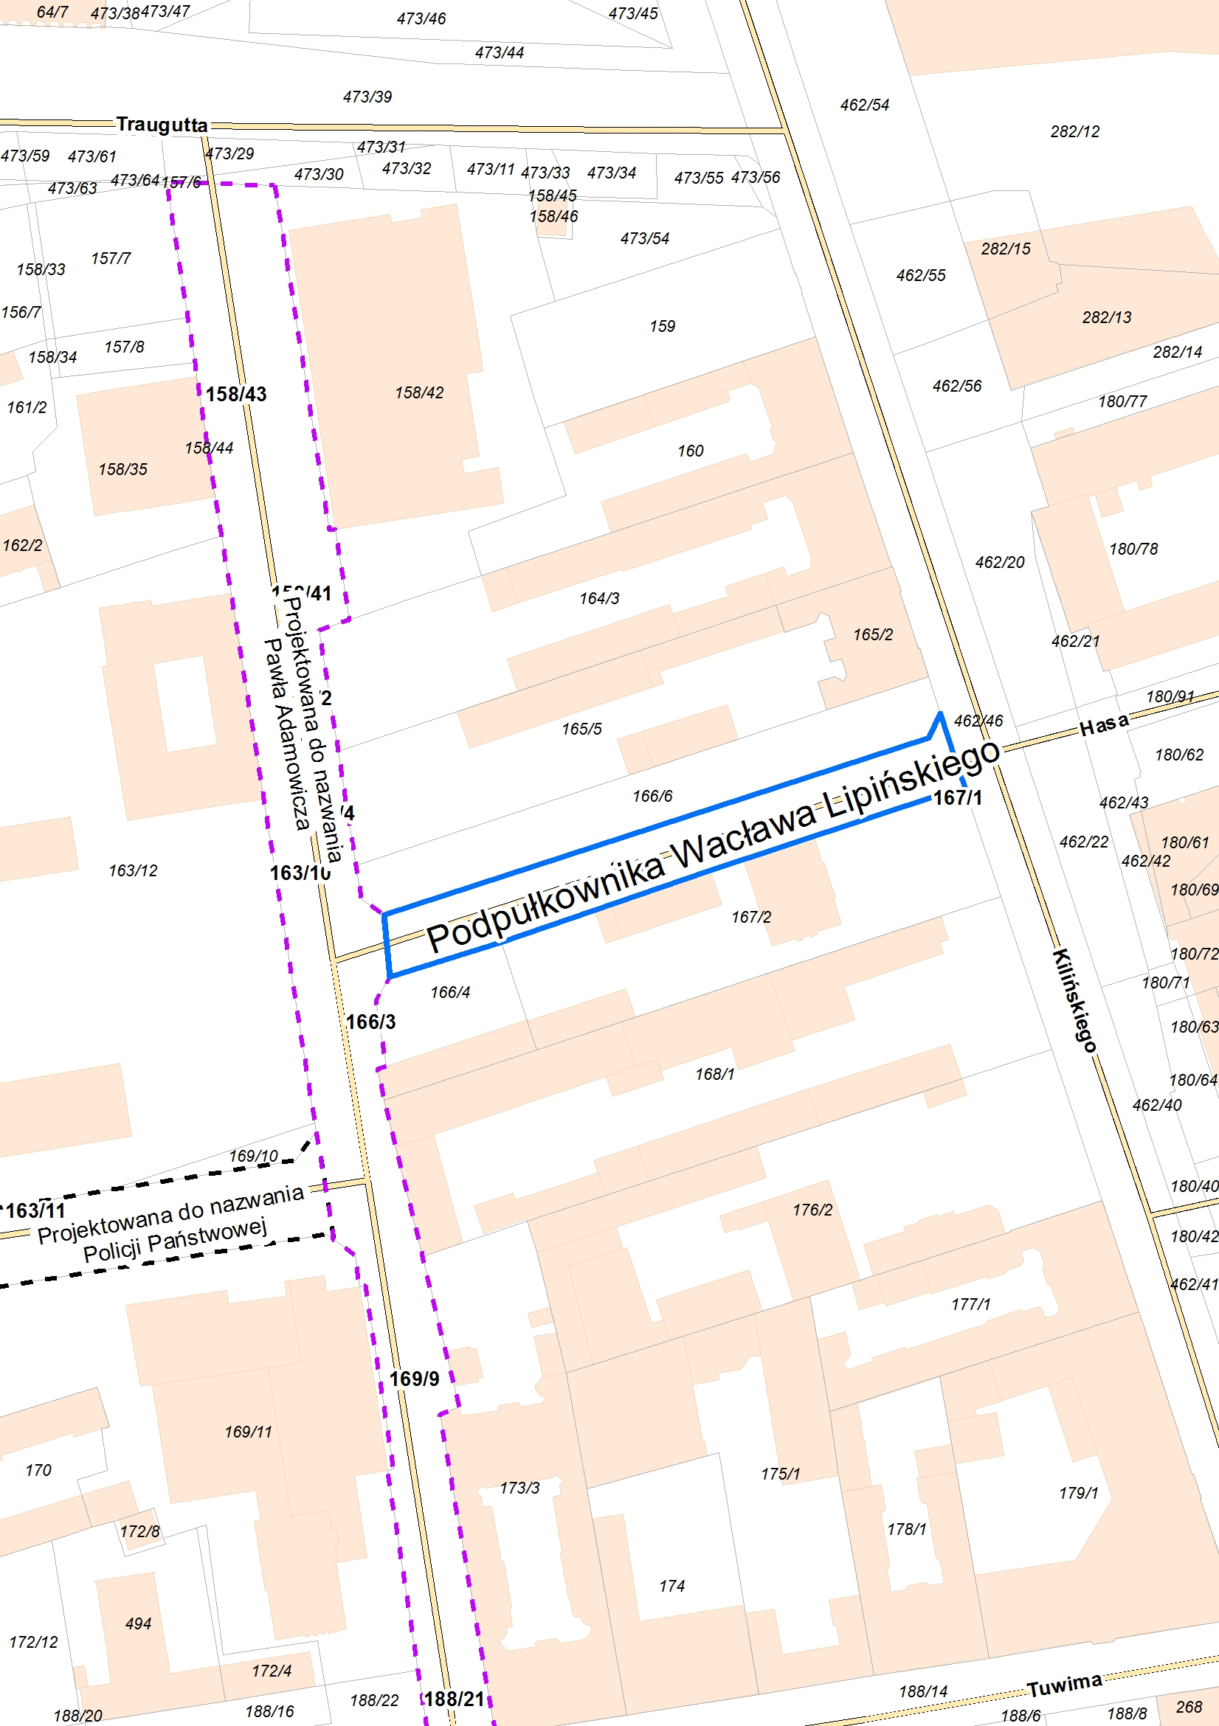

Załącznik graficzny z przebiegiem ulicy PodpułkownikaWacława Lipińskiego.